PRÁCTICAS E/S Dixitais

- O primeiro programa: BLINK.

- Obxectivo: Primeira toma de contacto coa aplicación e coa sintaxe da linguaxe de programación.
- Descrición: Facer un programa que faga parpadear un led de proba incluido na placa, correspondente co porto dixital 13.
- Funcións de referencia:
- int : Variables enteiras.
- setup() : Bloque de configuración.
- loop() : Bloque de execución cíclica.
- Función pinMode(pin,modo) : Configuración de pins E/S.
- Función digitalWrite(pin, valor) : escritura da saída dixital.
- Función delay(valor) : retardo en milisegundos.

Para compilar e transferir o programa á placa é preciso pulsar os seguintes botóns:
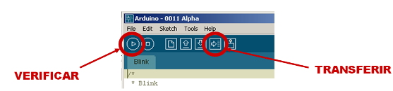

- Esquema eléctrico: Non é preciso conectar nada á placa de Arduíno, xa que trae un LED incluído na placa (ver apartado de descrición do hardware).
- Código de exemplo:
Co seguinte diagrama e código explícase a estrutura fundamental dos programas para Arduíno.

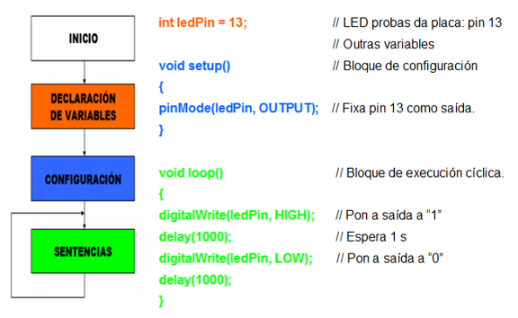

- Saídas dixitais: semáforo.
- Obxectivo: Traballar coas saídas dixitais.
- Descrición: Realizar un programa que simule o funcionamento dun semáforo.
- Funcións de referencia: As mesmas ca no programa BLINK.
- Esquema eléctrico:
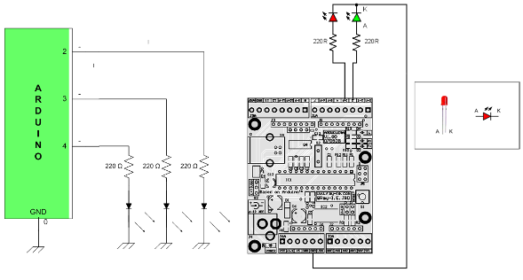

- Código de exemplo:

int Verde = 2;
int Amarelo = 3; // Cores do semaforo
int Vermello = 4; // asignadas a cada E/S dixital

void setup()
{
pinMode(Verde, OUTPUT);
pinMode(Amarelo, OUTPUT); // Pon as 3 IO dixitais como saídas.
pinMode(Vermello, OUTPUT);
digitalWrite(Verde, LOW);
digitalWrite(Amarelo, LOW); // Inicia as 3 luces apagadas
digitalWrite(Vermello, LOW);
}

void loop() // execución cíclica
{
digitalWrite(Verde, HIGH);
delay(10000);
digitalWrite(Verde, LOW);
digitalWrite(Amarelo, HIGH); // Vai acendendo os LEDs alternativamente.
delay(2000);
digitalWrite(Amarelo, LOW);
digitalWrite(Vermello, HIGH);
delay(10000);
digitalWrite(Vermello, LOW);
}
- Entrada dixital: temporizador.
- Obxectivo: Manexar as entradas dixitais e as estruturas condicionais da linguaxe.
- Descrición: Facer un programa que faga que o led de probas da placa permaneza acendido durante 10 segundos despois de actuar sobre o pulsador.
- Funcións de referencia:
  - Función digitalRead() : lectura de entrada dixital.
  - Estrutura condicional (if…else):

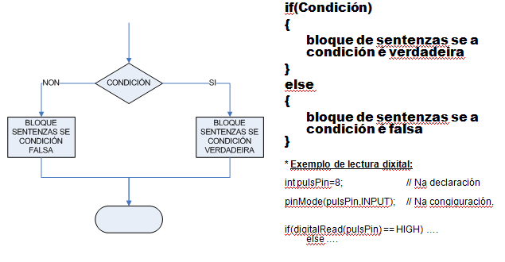
- Esquema eléctrico:
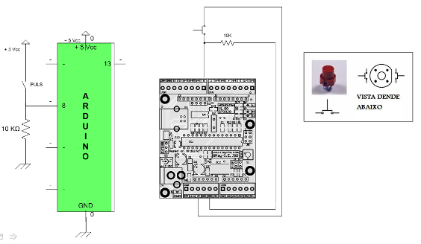

- Código de exemplo:

int ledPin = 13;
int puls=8; // Pulsador conectado na E/S 8
boolean val=0; // Variable auxiliar (valor lido)

void setup() // Configuración
{
pinMode(ledPin, OUTPUT);
pinMode(puls,INPUT); // Configura a E/S 8 como entrada
}

void loop() // Execución cíclica
{
val=digitalRead(puls); // Lectura e almacenamento do estado do pulsador
if(val==1)
{
digitalWrite(ledPin,HIGH); // Condicional if...else
delay(10000);
}
else digitalWrite(ledPin,LOW);
}

- Contador de pulsacións
- Obxectivo: Manexar a monitorización de variables a través da canle serie do ordenador.
- Descrición: Facer un programa que conte o número de actuacións sobre un pulsador e visulaice un contador no ordenador.
- Funcións de referencia:
  - Serial.begin(BAUDIOS) : configuración comunicación serie.
  - Serial.print(DATO): envía dato por porto serie.
  - Serial.println(DATO): envía dato por porto serie seguido dun retorno de carro.
  - Activación da monitorización no IDE:
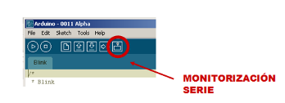
- Esquema eléctrico: O mesmo que no temporizador.
- Código de exemplo:
int pulPin=8; // Pulsador conectado na E/S 8
boolean val_act=0,val_ant=0; // Variables auxiliares (valor actual e anterior).
int contador=0;
void setup()
{
pinMode(ledPin, OUTPUT);
pinMode(pulPin,INPUT); // Configura a E/S 8 como entrada
Serial.begin(9600); // Inicializa a monitorización do porto serie.
}
void loop() // Bucle de execución cíclica
{
val_ant=val_act;
val_act=digitalRead(pulPin);
/* Para distinguir cada pulsacion illada dunha pulsacion prolongada */
if(val_act==1 && val_ant==0) contador++;
Serial.println(contador); // Envio do valor ao porto serie.
}
}
- Control de LED polo porto serie.

- Obxectivo: Recibir ordes polo porto serie
- Descrición: Facer un programa que encenda un LED ao recibir un ‘H’ polo porto serie e que o apague se recibe un ‘L’
- Código de exemplo:
char caracter; // variable que recibe o dato do puerto serie
int ledpin = 8; // LED conectado ao pin 13
void setup() {
pinMode(ledpin, OUTPUT);
Serial.begin(9600);
}
void loop() {
if( Serial.available() ) // se hai datos...
{
caracter = Serial.read(); // le e almacena o dato en 'caracteracter'
}
if( caracter == 'H' || caracter == 'h') digitalWrite(ledpin, HIGH);
else if (caracter=='L' || caracter == 'l') digitalWrite(ledpin, LOW);

delay(100); // espera 100ms
}

- Espera con millis ().

- Obxectivo: Realizar esperas que permitan tarefas concurrentes.
- Descrición: Realizar o programa BLINK sen usar delay().
- Código de exemplo:
const int ledPin = 13;
unsigned long inicio=0; //Variable para almacenar o momento no que se inicia a temporización
boolean ledState; //Flag auxiliar para encender/apagar o LED como báscula
long temporizacion = 1000; // intervalo de temporización (milisegundos)

void setup() {
// set the digital pin as output:
pinMode(ledPin, OUTPUT);
}

void loop()
{
////////////////////////////////////////////////////////////////
// Aquí estaría o codigo que se debe executar simultameamente//
////////////////////////////////////////////////////////////////

if( millis() - inicio > temporizacion) { //Se pasou o tempo...

inicio = millis(); // Reiniciamos a conta

if (ledState == LOW) ledState = HIGH;
else ledState = LOW; // Facemos bascular ledState

digitalWrite(ledPin, ledState); // Aplicamos a saída
}
}

